**修改AlexNet应用于cifar数据集**

**1. 数据集加载和预处理**

**1）定义转换函数**

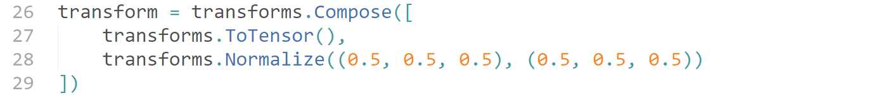

结合ToTensor和Normalize两个模块。

没有做预处理，只做了类型转换和归一化。

**2）数据加载**

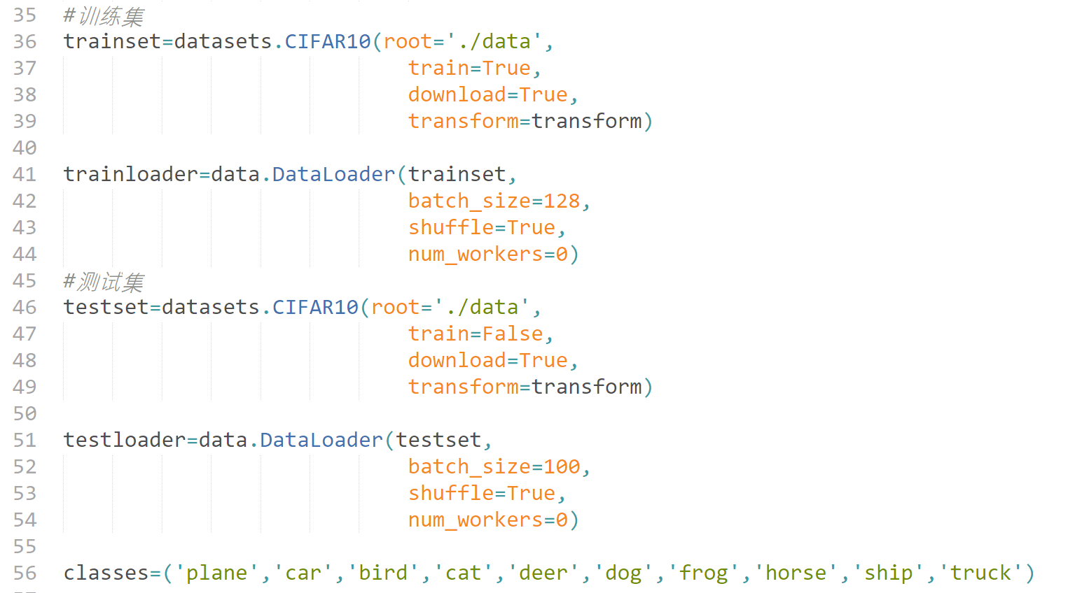

**2. AlexNet结构定义**

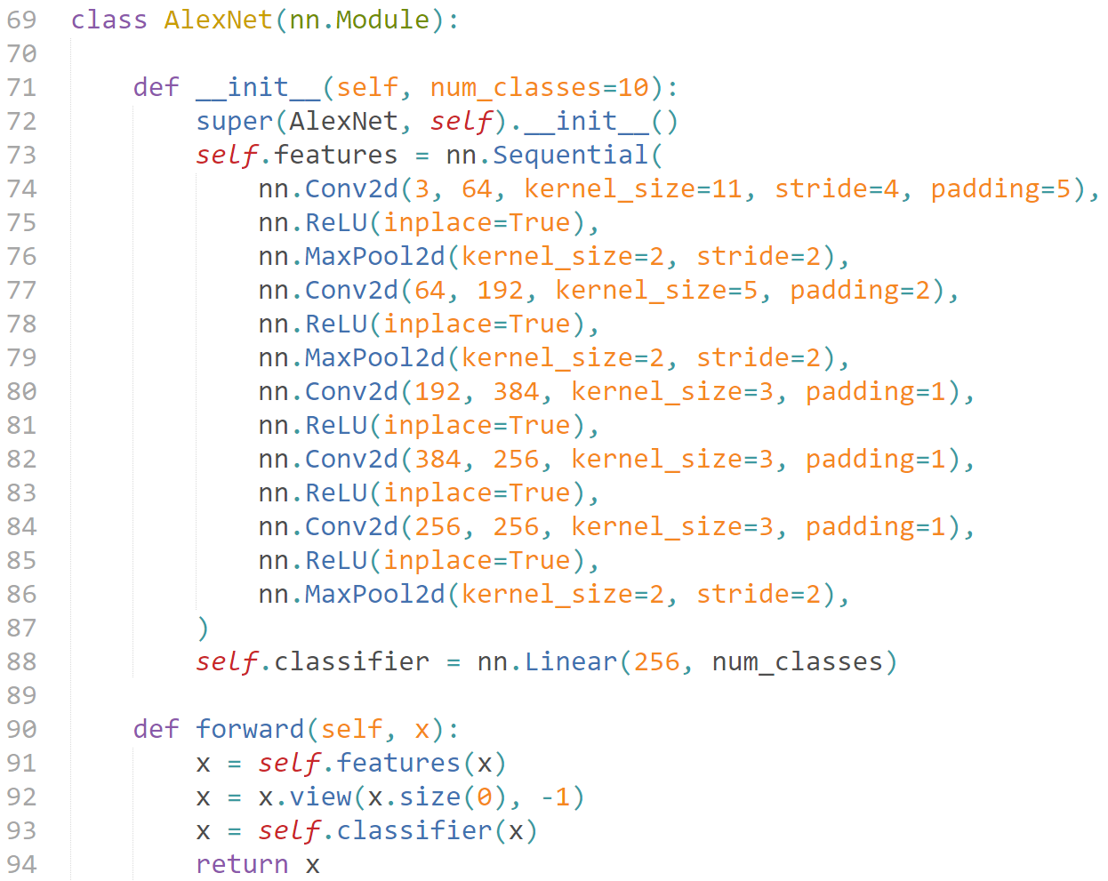



|  |  |  |  |  |  |
| --- | --- | --- | --- | --- | --- |
| **Modified AlexNet for Cifar** | | | | | |
| input | 32*32*3 | | | | |
| layer1 | Conv2d | kernel | channel | padding | stride |
| 11*11*3 | 64 | 5 | 4 |
| Relu | inplace=True | | | |
| MaxPool2d | kernel_size | | stride | |
| 2*2 | | 2 | |
| layer2 | Conv2d | kernel | channel | padding | stride |
| 5*5*64 | 192 | 2 | default |
| Relu | inplace=True | | | |
| MaxPool2d | kernel_size | | stride | |
| 2*2 | | 2 | |
| layer3 | Conv2d | kernel | channel | padding | stride |
| 3*3*192 | 384 | 1 | default |
| Relu | inplace=True | | | |
| layer4 | Conv2d | kernel | channel | padding | stride |
| 3*3*384 | 256 | 1 | default |
| Relu | inplace=True | | | |
| layer5 | Conv2d | kernel | channel | padding | stride |
| 3*3*256 | 256 | 1 | default |
| Relu | inplace=True | | | |
| MaxPool2d | kernel_size | | stride | |
| 2*2 | | 2 | |
| fully-connected | 256 -> 10 | | | | |

**3. 训练**

1）初始参数：

learning_rate = 0.1

momentum = 0.9

weight_decay = 0.0005

损失函数使用交叉熵，训练过程使用带动量的随机梯度下降法。

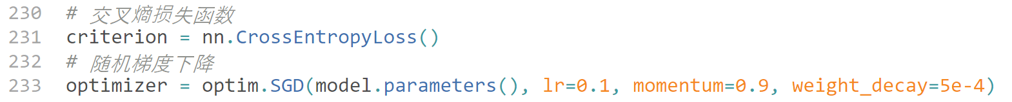

2）train函数：





输入：testloader, model, criterion, optimizer, epoch, use_cuda

返回：loss，top1正确率

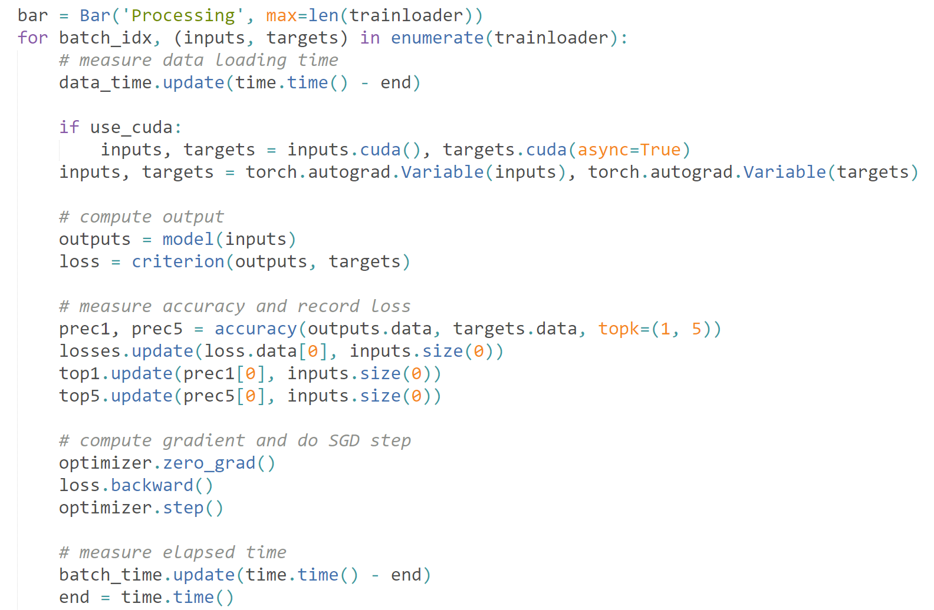

**4. 测试**

**5. 结果**

cifar数据集基于不同网络结构的正确率表示：

